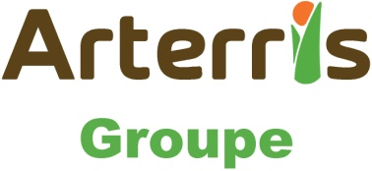


POSTE À POURVOIR
Le 05/02/2019

Destinataires : ENSEMBLE DU PERSONNEL

La Conserverie du Languedoc située à Castelnaudary, plus connue sous sa marque nationale « La Belle Chaurienne », 25 M€ de chiffre d’affaires, recherche :

Un Directeur de business unit
Une Directrice de business unit

Rattaché à la Direction filière produits élaborés, vous êtes le gérant de votre centre de profit et vous optimisez le résultat global de votre business unit en gérant votre compte d’exploitation et votre P&L

Garant du respect des process et de la performance industrielle, vous managez l'ensemble des équipes de votre périmètre (industrialisation, maintenance,…) environ 120 collaborateurs dans le but d'atteindre les objectifs fixés.

Vous intervenez au cœur des problématiques industrielles dans un réflexe d'optimisation et de recherche de performance (Délais, Coûts, Qualité). Dans ce cadre vous serez amené à travailler en collaboration avec la direction marketing et la direction commerciale.

Responsable de l'obtention et du maintien des agréments et normes liés à l’agroalimentaire, vous participez activement au renouvellement de ceux-ci et êtes force de proposition sur les projets d'amélioration à mener au sein de l’usine.

Enfin, véritable organiseur de votre centre de profit, vous participez aux choix stratégiques dans le cadre du développement du site industriel et de sa profitabilité.

Votre profil :

De formation Ingénieur, vous avez une expérience significative en tant que Directeur Industriel et Directeur de site idéalement en agroalimentaire.
Vous avez déjà impérativement managé une équipe pluridisciplinaire couvrant obligatoirement le process production.

Rémunération : En fonction de l’expérience.

Poste basé à Castelnaudary (11)

Pour toute candidature, veuillez adresser votre CV + lettre de motivation au service des ressources humaines avant le 26 févier 2019.

Par mail : candidatureinterne@arterris.fr
ou
Par courrier : ARTERRIS service Ressources Humaines
Loudes – 11400 CASTELNAUDARY
Le service des Ressources Humaines

